Муниципальное бюджетное образовательное учреждение
дополнительного образования детей Киселевского городского округа
«Центр развития творчества детей и юношества»

Кудрявцева М. Г.

Музыкальное сопровождение на занятиях классического танца

Из опыта работы

Киселевск, 2013
Введение
Особенности работы концертмейстера хореографического коллектива требуют глубоких знаний музыки и хореографии, умений свое пианистическое искусство поставить на службу танцу.
В том, как пользоваться несметным богатством музыкальной культуры, как выбирать музыкальный материал для целей и задач каждого отдельного занятия, как научить детей воспринимать музыку всем сердцем и душой – лучший советчик и помощник педагогу-хореографу – концертмейстер. Именно концертмейстер знает все, что касается музыкального произведения: относительно темпов и характера исполнения музыки. Он помогает хореографу находить правильные, вытекающие из характера музыки решения.
При музыкальном оформлении, по моему мнению, педагогу не следует считать вслух на занятии, так как это притупляет музыкальное восприятие воспитанника. Считать вслух допустимо только в самом начале изучения нового упражнения. Объяснив детям, в каком размере и темпе делается данное упражнение, необходимо предоставить им возможность вслушиваться в музыку и выполнять движения сообразно музыке.
Концертмейстер вместе с хореографом проходит путь от самого первого занятия до репетиций, когда на смену ему приходит фонограмма. Но это не значит, что моя работа, как концертмейстера закончилась. Я еще раз хочу отметить, что концертмейстер – это помощник хореографа. Значит, должен до конца вместе с педагогом проходить путь от создания образа танца до выступления на сцене.
Для качественного проведения занятий классического танца необходима согласованная работа педагога-хореографа и концертмейстера. Задача концертмейстера заключается в том, чтобы для каждого конкретного занятия найти в балетных и оперных клавирах, в различных нотных изданиях такие музыкальные фрагменты, которые бы максимально согласовывались с танцевальными комбинациями и соответствовали возрастным особенностям обучающихся. Далеко не каждое музыкальное произведение, даже если это фрагмент классического балета, подходит для занятий - ведь в зале у станка занимаются не опытные мастера сцены, а простые девчонки и мальчишки, которым еще предстоит освоить все «премудрости» классической хореографии. «В начальных и средних классах музыка целиком подчиняется движению, она призвана как бы «выговаривать» набор танцевальных пa, отражать их своеобразие и характер. Концертмейстеру необходимо чувство движения, без него все усилия музыканта тщетны. Часто видишь одно, а слышишь другое. Поскольку концертмейстеры довольно редко имеют хореографическую подготовку, им порой бывает нелегко понять педагога-хореографа. Особенно трудно приходится молодым концертмейстерам. Именно поэтому, представленный материал--сборник «Музыкальное сопровождение на занятиях классического танца» содержит много музыкальных примеров, а также довольно подробные и обстоятельные методические замечания и рекомендации к ним, которые, безусловно, могут помочь концертмейстерам решить задачу грамотной подготовки к занятиям классического танца.
В классической хореографии употребляется французская терминология, поэтому названия танцевальных элементов, встречающихся в сборнике, приводятся на французском языке.
В сборник входит:
- Поклон
- Круговая разминка
- Экзерсис у станка.
- Экзерсис на середине зала.
- Аллегро
- Диагональ
- Адажио
Музыкальные примеры представлены в строго определенной последовательности, принятой в хореографии. Это позволяет концертмейстеру подбирать наиболее подходящий для конкретного урока вариант, учитывающий особенности ритма, темпа, фразировки составленной хореографом танцевальной комбинации. Сборник содержит адаптированные фрагменты классических произведений. Он будет полезен как хореографам, так и их концертмейстерам, работающим с детьми начального школьного возраста. Сборник музыкальных иллюстраций к уроку классического танца адресованы, прежде всего, молодым музыкантам, с их помощью они легко смогут подобрать музыкальное сопровождение для занятий. Опытным концертмейстерам оригинальный музыкальный материал, представленный в данной работе, поможет освежить свой репертуар, поможет концертмейстерам решить проблему обновления и расширения репертуара, что является одной из важных задач.

Поклон

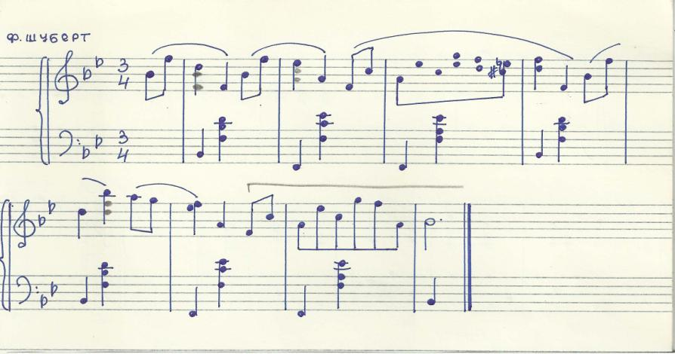
Начать и закончить занятие можно музыкой для поклона.

Круговая разминка
Разминка проводится со следующим музыкальным сопровождением.

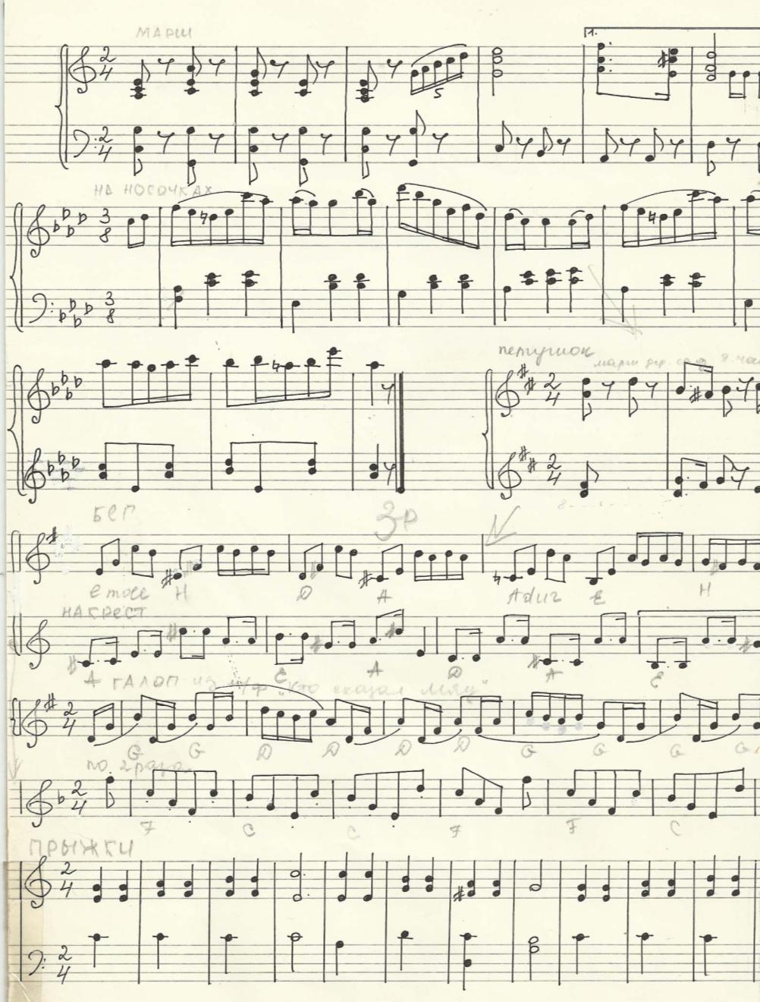
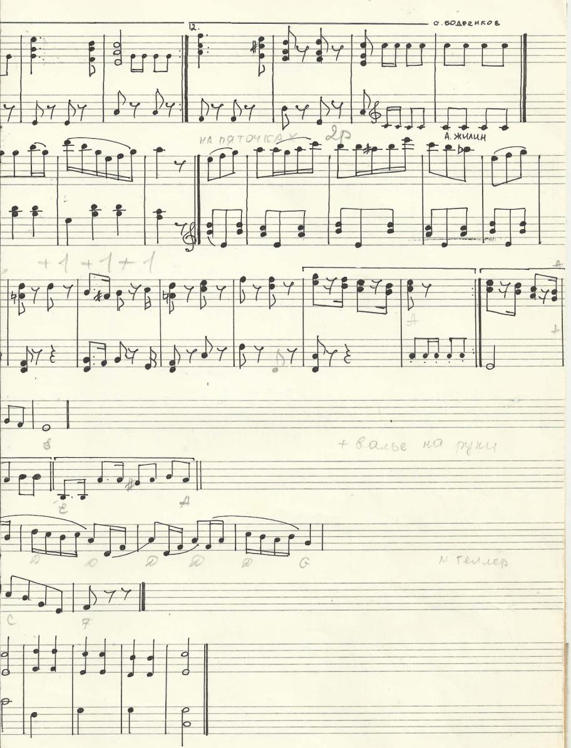

В данном примере рекомендуется следующий порядок движений:
танцевальный шаг, полупальцы, пятки, шаг с высоким подниманием бедра, шаг с захлёстом голени, мелкий бег, бег с выбросом прямых ног вперёд.
Затем назад бег с высоким подниманием бедра, с захлёстом голени и поочерёдно шаг suivi, галоп, бег спиной вперёд, прыжки по 6 позиции с разножкой и завершает разминку танцевальный шаг под который дети переходят к станку.

Экзерсис у станка

Музыкальные фрагменты для классического экзерсиса, должны обладать следующими свойствами:
Квадратность. На начальном этапе очень важно, чтобы произведение можно было разбить на квадраты. Это значит, что одно движение делается 4 раза: крестом – вперед, в сторону, назад, в сторону. Квадрат состоит из тактов в размере 2/4 или 4/4. В дальнейшем, по мере обретения танцевальной техники, темп ускоряется, но квадратность остается. Составляется, например, комбинация из двух движений по квадрату – это равно фразе из восьми тактов: одно движение – 1 такт, или три движения по квадрату равны 12 тактам. У старших групп это свойство уже не имеет такого значения, как на первом году, так как танцоры выучивают упражнения в чистом виде, а создаваемые комбинации становятся более сложными, и в них движения могут изменяться не по квадрату. Здесь берутся более сложные размеры: ¾, 6/8 и т.д., и используется более быстрый темп.
Определенный ритмический рисунок и темп. Для исполнения таких комбинаций, как rondde jamb par terre, battement fondu, adagio, ритмический рисунок не имеет особого значения, но имеет значение темп. Он должен быть медленным, а мелодия должна быть лирической, так как движения исполняются плавно и медленно. Для исполнения движений или комбинаций battemen tendu, gete, frappe, rondde jemb en lеir, grand battement gete – необходим четкий ритмический рисунок, а также присутствие синкопированного ритма. Исполнение этих движений идет в быстром темпе восьмыми долями.
Наличие затактов. Любой затакт имеет немаловажное значение в исполнении движения, кроме того, он определяет темп всего упражнения. На начальном этапе, когда движение разучивается и исполняется на сильную долю, затакт не играет решающей роли, так как движения на этом этапе исполняются в медленном темпе по квадратам на сильную долю (battement tendu, battement tendu gete, battement frappes). В дальнейшем же это качество играет немаловажную роль. Любой затакт, помимо того, что определяет темп упражнения, делает музыкальный фрагмент более четким, активизирует упражнения, акцентируя слабую долю. Затакт может быть использован во всех упражнениях, так как с него легче начинать исполнять движение.
Темповые и метрические особенности.Размер 2/4 может употребляться для различных упражнений. Но темп исполнения и сама техника всегда различны. Battement tendu, battement tendu gete, battement frappes могут исполняться в размере 2/4 в темпах allegro, moderato. А упражнения plie, rondde jemb et passé parterre, battement fondu –в размере 2/4 в темпах adagio, lento. Rondde jamb par terre может исполняться также и в размере ¾, то есть, одно движение на 1 такт. Таким образом, темп замедляется до adagio (или одно движение - полный круг - на 4 такта). То же самое происходит и с размером 4/4. Темп в этом размере может на различных движениях варьироваться от lento до andante.
Метро-ритмические особенности. На начальном этапе мелкие длительности могут исполняться в 2 раза дольше, но при этом характер мелодии не должен искажаться. По мере выучивания движений темп ускоряется. На начальном этапе, когда идет разучивание движения, концертмейстер играет в медленном темпе, по мере выучивания темп ускоряется. То же самое происходит с preparation и при включении в комбинацию поз.
Музыкальные фрагменты для основных упражнений классического экзерсиса у палки.
Rеlevе—размер 2\4, 4\4, музыка имеет чёткий, ритмический характер, темп - moderato.
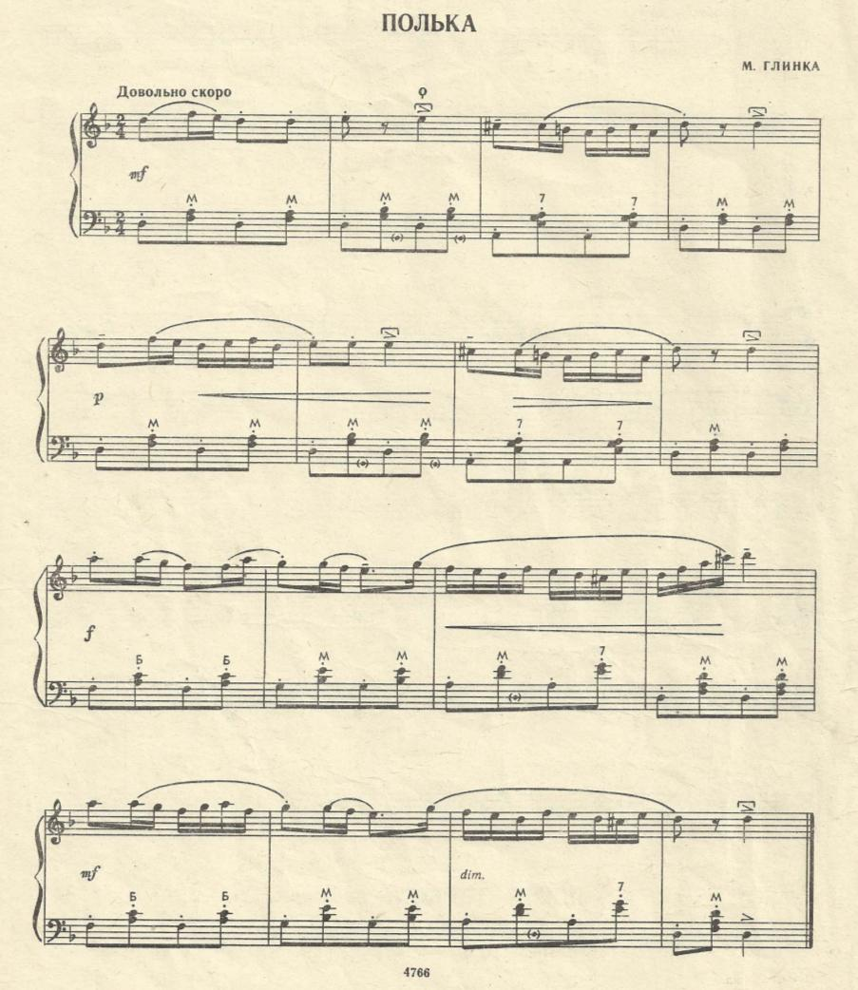

Plie – размер 4/4, 3/4; музыка плавная, темп - moderato или adagio. Фрагмент должен быть квадратным, наличие четного ритмического рисунка не имеет значения. Желательно наличие затакта. Ритмическое разложение до более длинных длительностей не требуется, так как в размере 4/4 одно движение делается на 1 такт. На это упражнение подбирается музыкальный фрагмент на 4/4 в медленном темпе, затем - на 3/4.
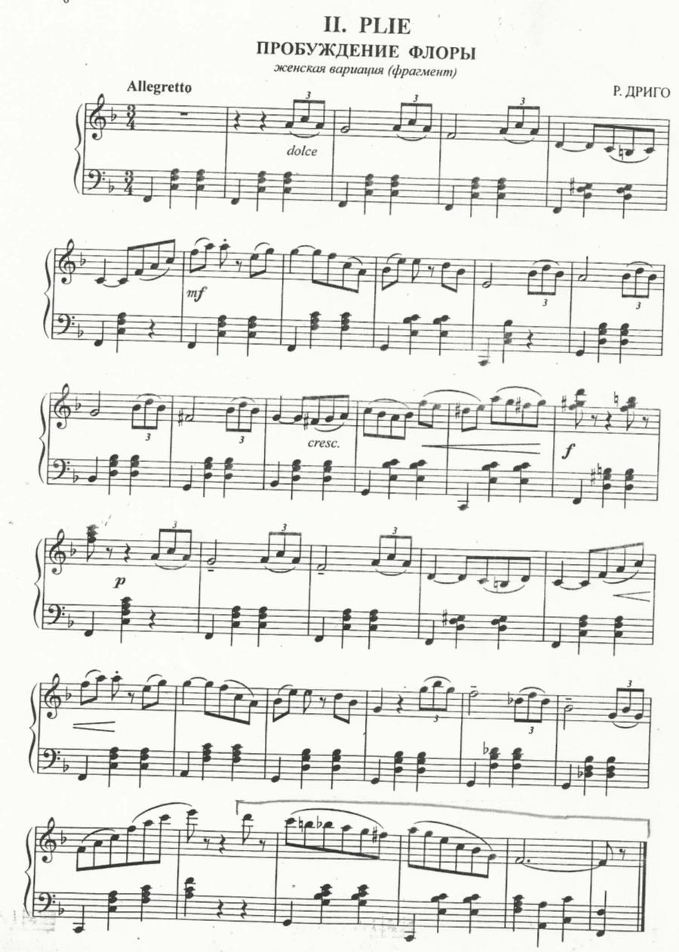
Battement tendu – размер 2/4; характер музыки - четкий, бодрый, темп allegro или allegretto. Для музыкального фрагмента желательна квадратность. Большое значение имеет ритмический рисунок. Кроме того, имеет значение возможность метроритмического разложения. На начальном этапе движение делается на 2/4 и 4/4 в медленном темпе, затем на 2/4 в быстром темпе. Так же большое значение имеет затакт и его акцентирование для точности исполнения и передачи характера движения.
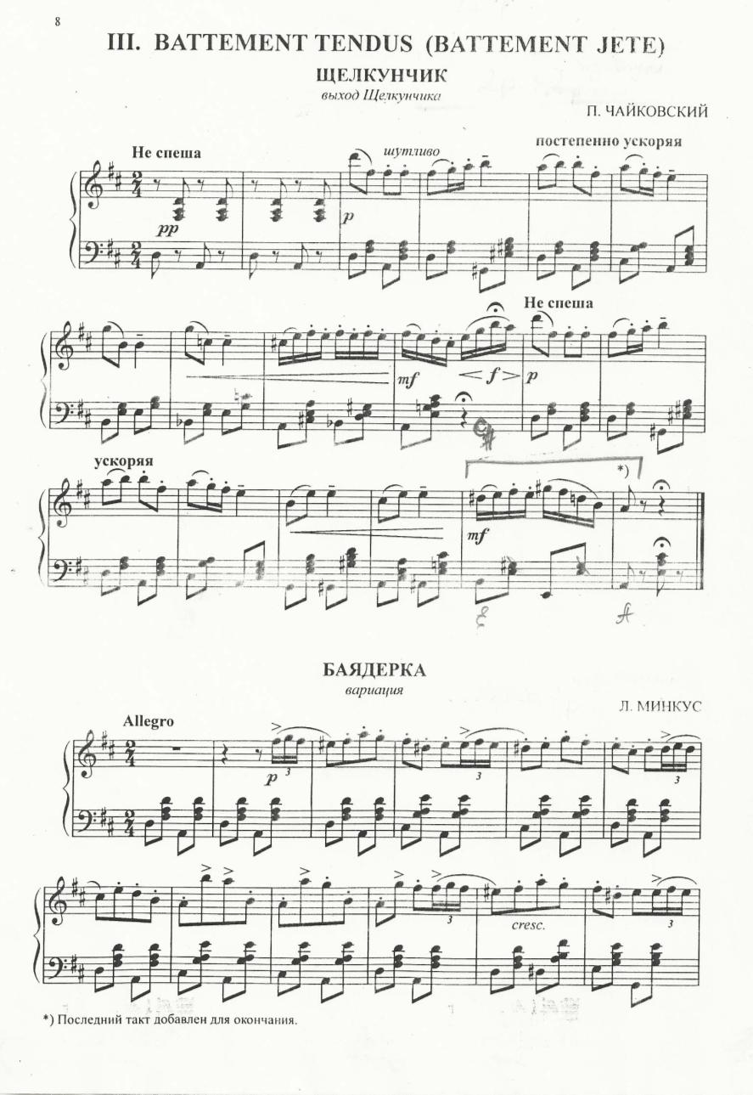
Battement tendu gete – размер 2/4; темп - allegro, четкий ритмический рисунок (по возможности, синкопированный), ударение на слабую долю. На начальном этапе имеет значение квадратность, четкий ритм с акцентом на «и». Наличие затакта необходимо с начального момента изучения. Возможно метроритмическое разложение до четверти. На начальном этапе темп в размере 2/4 медленный, затем быстрый.

Rondde jamb par terre – размер 2/4, 4/4, 3/4; характер мелодии - плавный, темп - andante. Метроритмическое разложение требуется лишь на начальном этапе, если дается размер 2/4 (если 4/4 – не обязательно). Одно движение делается в этом случае на 1 такт, таким образом, замедляется темп. Если подобран фрагмент на 2/4, то темп должен быть медленным, а если размер 3/4 - более быстрым.
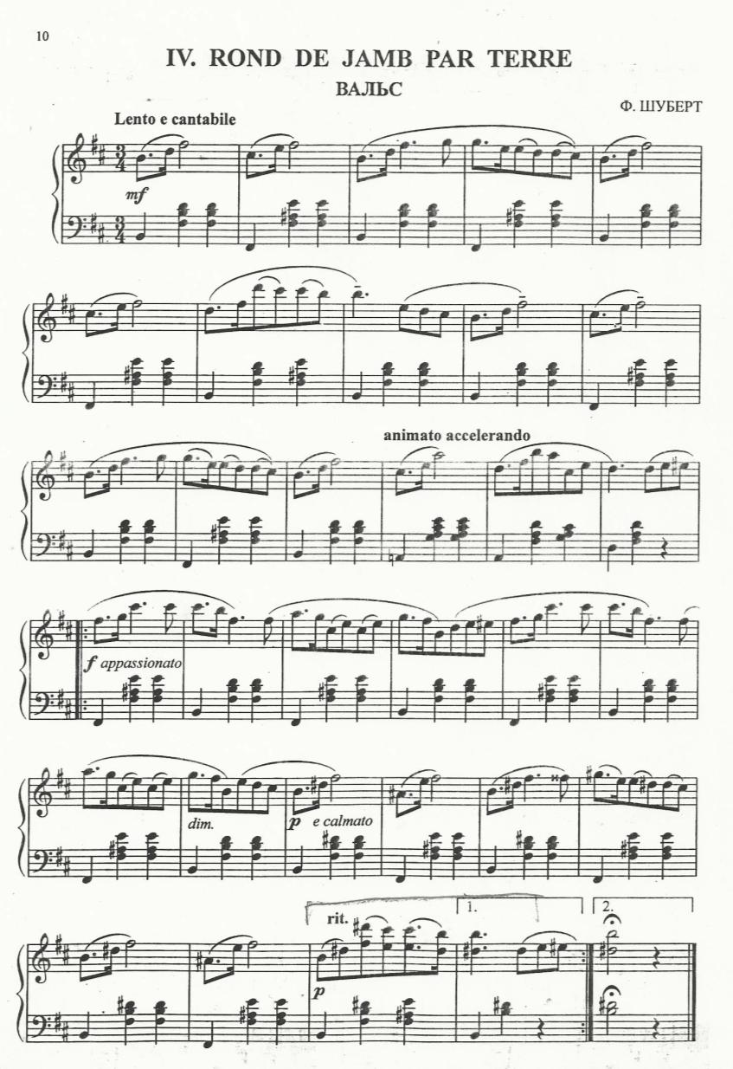

Battement fondu – размер 2/4 и 4/4; характер мелодии плавный, темпы - adagio, largo и andante. На начальном этапе требуется квадратность, определенный ритмический рисунок не имеет значения, возможен затакт. Метроритмическое разложение требуется на начальном этапе, если дается размер 2/4 (если 4/4 – нет); в этом случае одно движение делается на 1 такт, таким образом, замедляется темп.
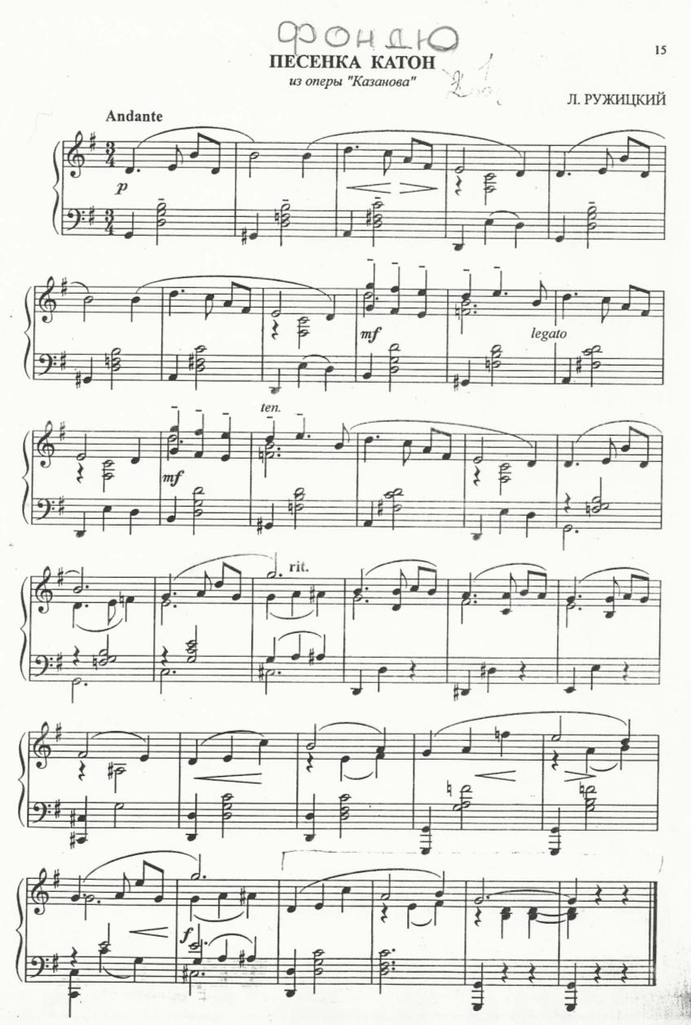

Battement frappes – размер 2/4; темп - allegro, четкий и мелкий ритм. Квадратность имеет значение лишь на начальном этапе. Ритмический рисунок желателен из мелких длительностей, лучше на staccato. Возможно наличие затакта. Разложение ритмически требуется больше на начальном этапе, когда темп медленный, чем тогда, когда движение уже «выработано».
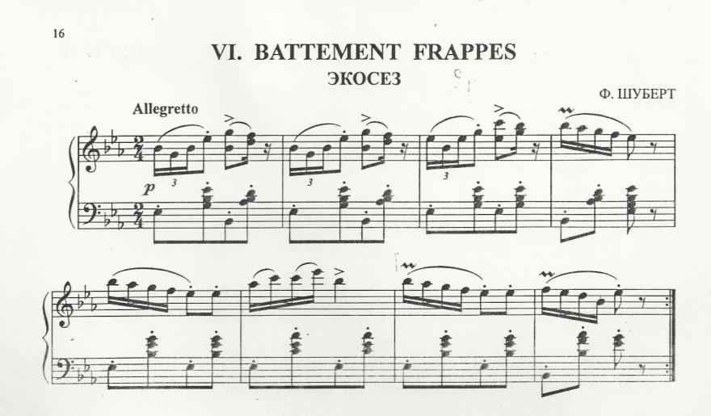

Rondde jemb en lеir – размер 4/4, 2/4, 3/4; характер музыки - плавный, темп - adagio. На начальном этапе большое значение имеет квадратность. Ритмический рисунок не важен. Возможно наличие затакта. Разложение на более длинные длительности не требуются из-за медленного темпа исполнения движения. В размере 3/4 темп исполнения мелодии ускорятся, а характер становится более воздушным (в размере 2/4 – все наоборот).
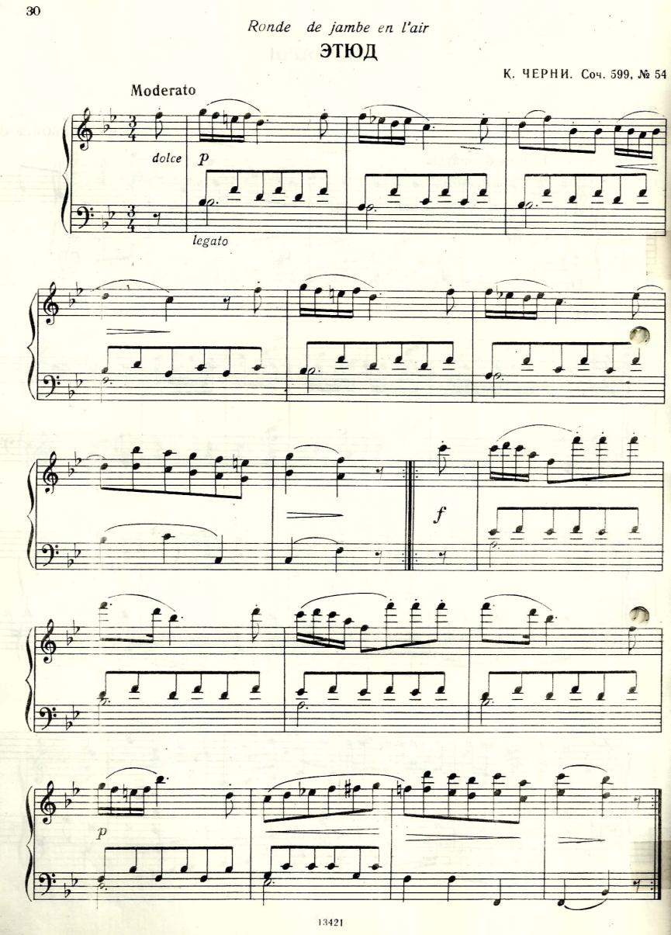

Battement developpe – размер 4/4, 3/4; характер музыки - плавный, спокойный, темп аdagio, lento. Так как это движение предшествует аdagio, то для лучшего усвоения следует подбирать квадратные музыкальные фрагменты. Ритмический рисунок не имеет значения. Возможно, начало движения с затакта. Метроритмическое разложение музыкального материала не требуются. Темп исполнения медленный.

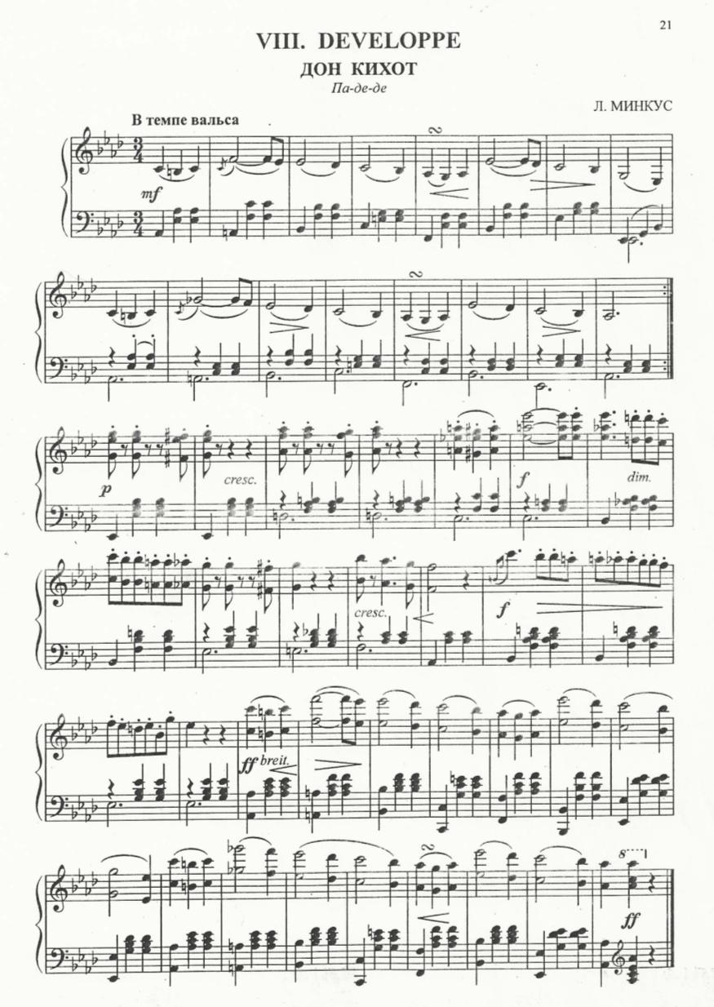

Grand battement jete– размер 2/4, 3/4; характер музыкального фрагмента - бодрый, энергичный; темп от allegretto до allegro. На начальном этапе необходим четкий квадрат. Ритмический рисунок играет немаловажную роль. Необходимы акценты на сильную долю. В размере ¾ необходимо присутствие затакта. Разложение на более крупные длительности возможны на начальном этапе обучения темп варьируется в зависимости от технической «продвинутости» исполнителей - от медленного - до быстрого.
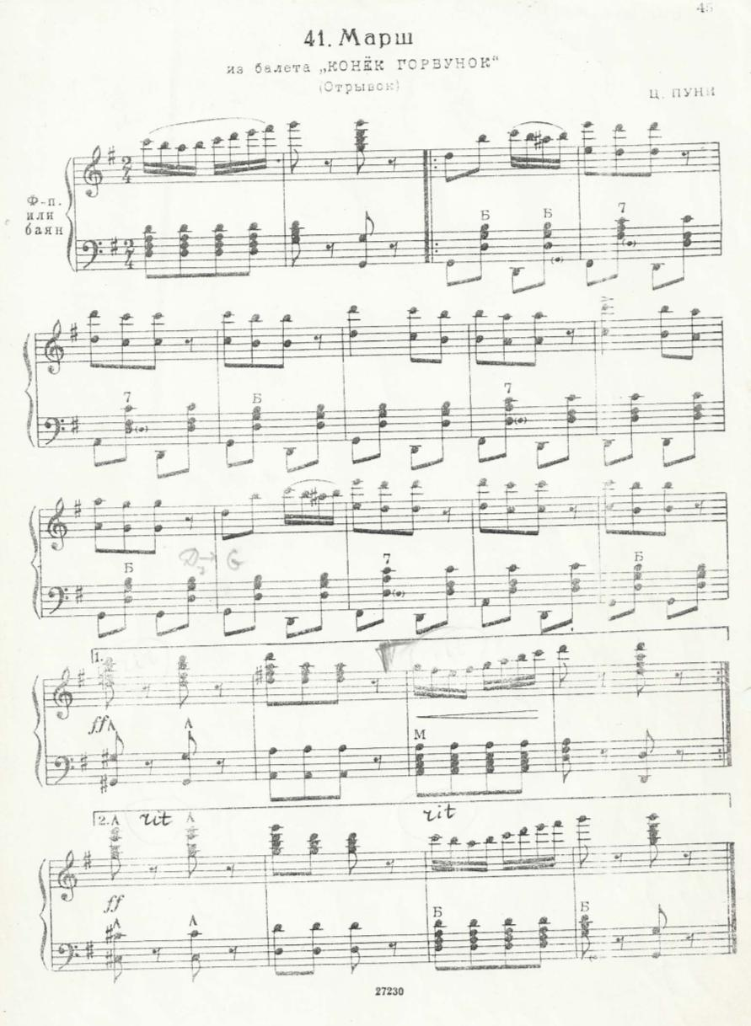

Экзерсис Рar terre
Музыкальные фрагменты для основных упражнений классического экзерсиса на середине зала.
Plie
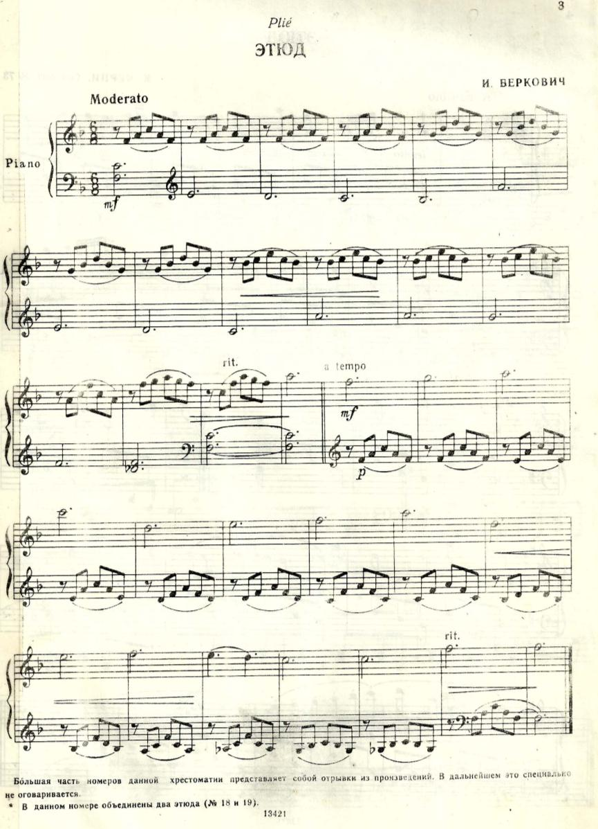

Battement tendu:
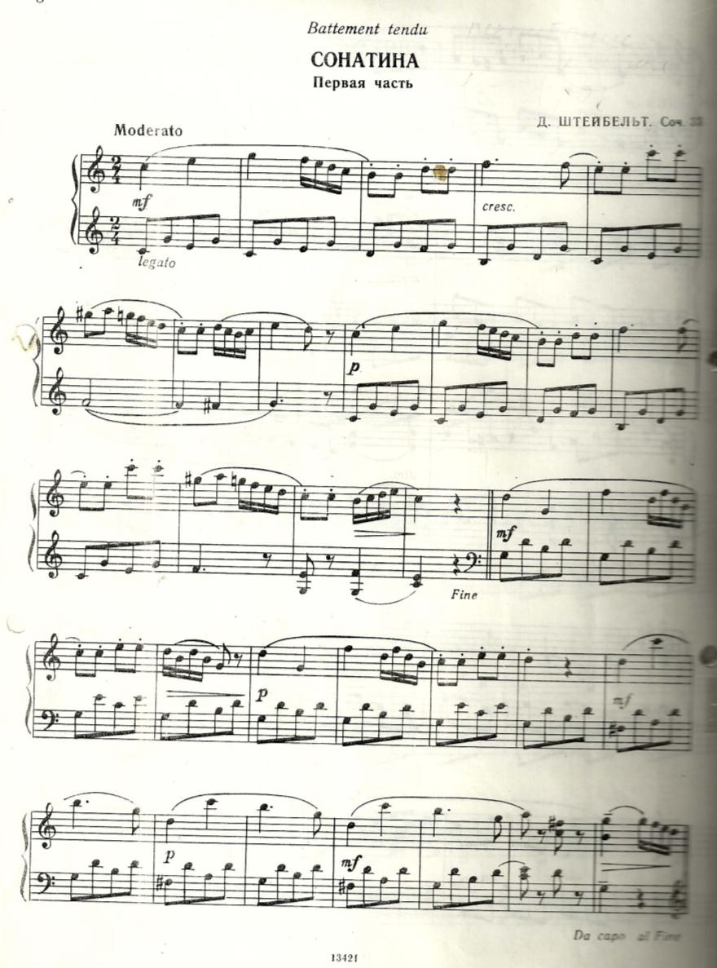

Battement tendu jete
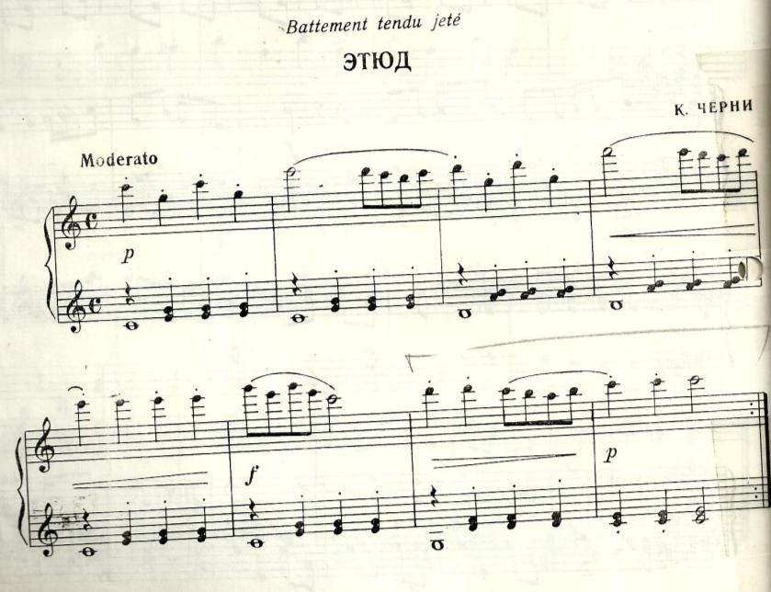

Rondde jambe par terrе
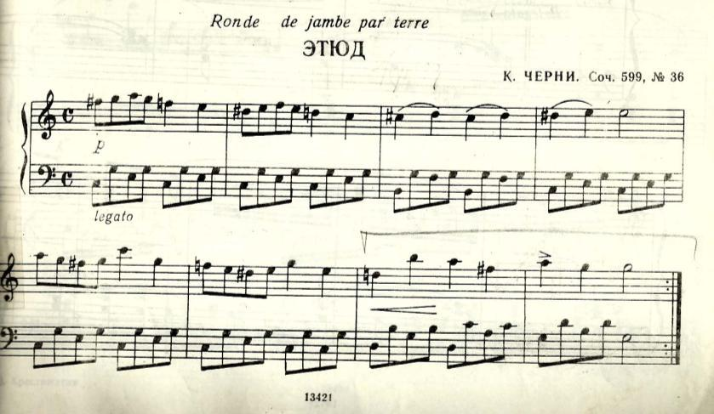

Вattement fondu
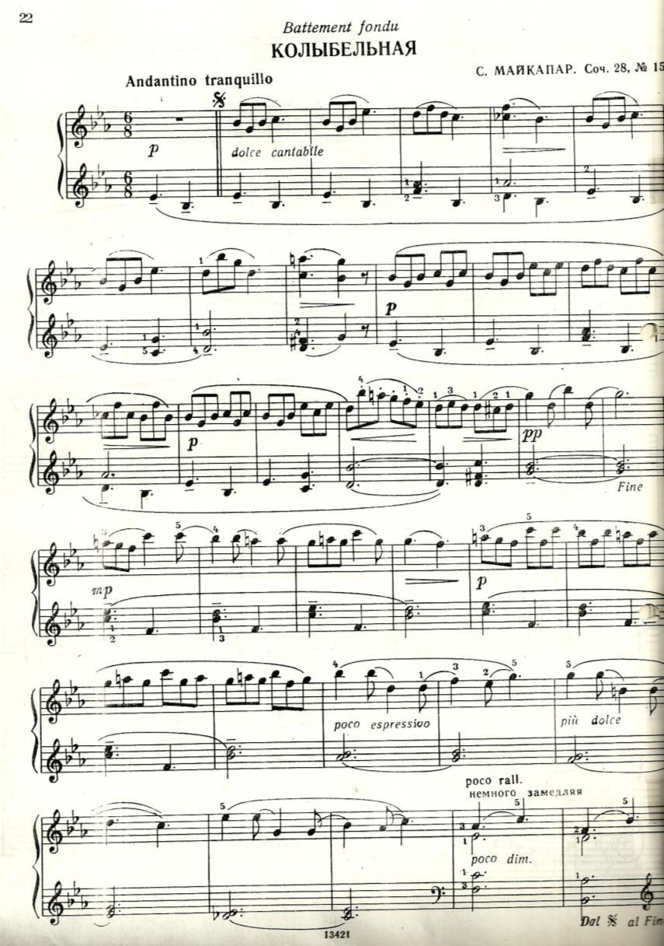

Battement frappes
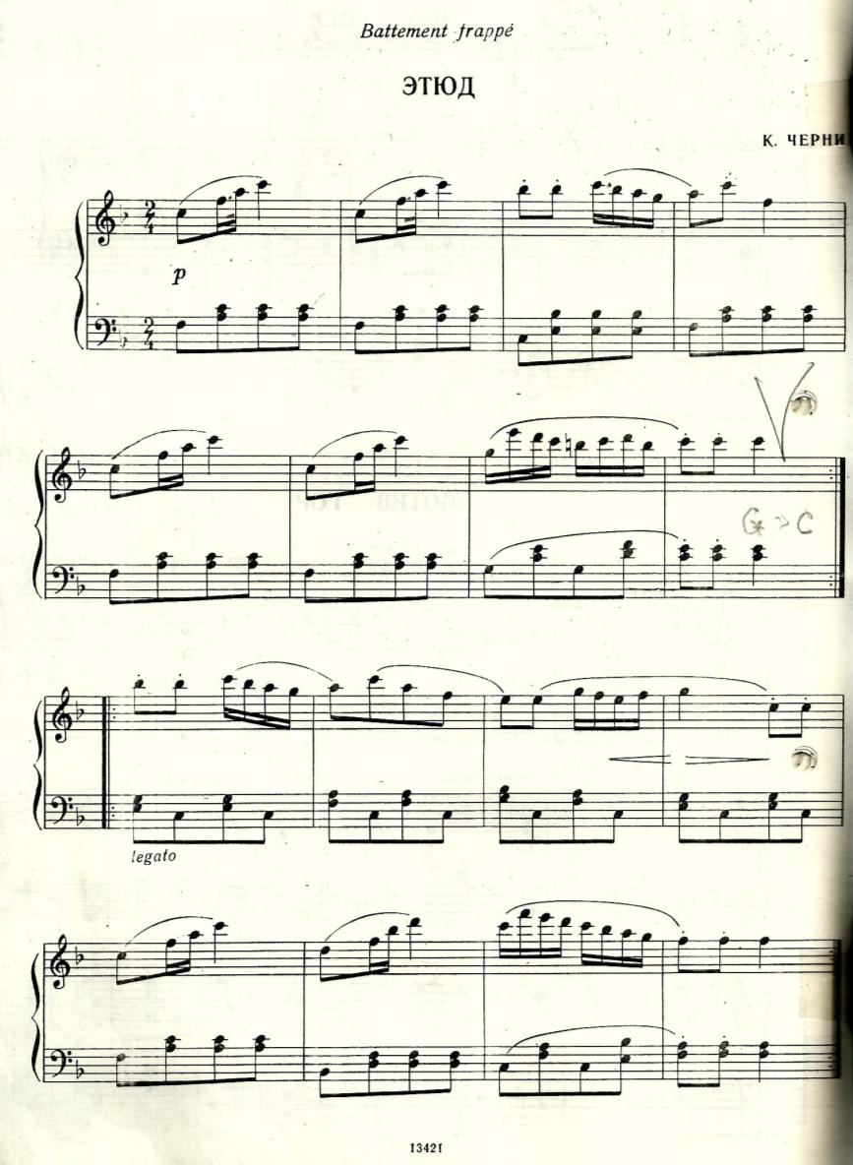

Allegro:
Sattе - двудольный метр. Музыка должна обладать свойствами, характеризующимися четкостью, упругостью, мерностью.
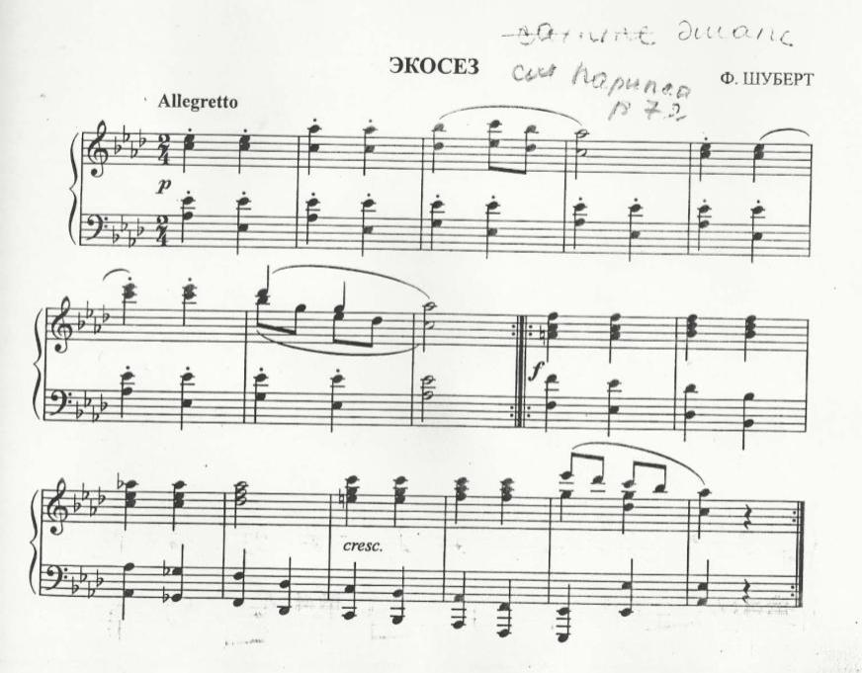

Changement
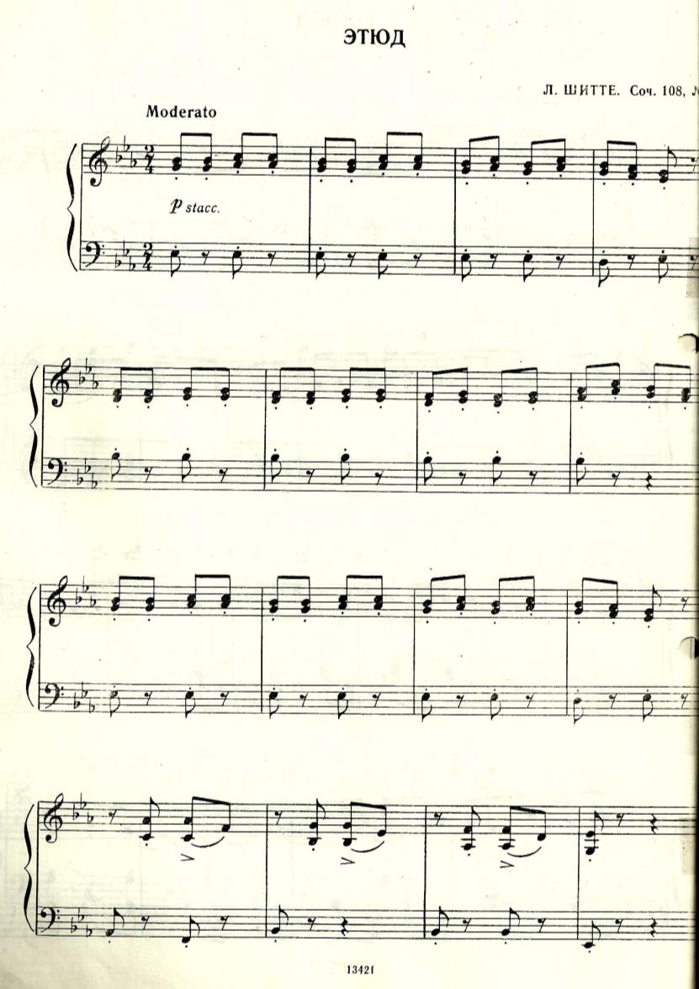

Диагональ:
Shane
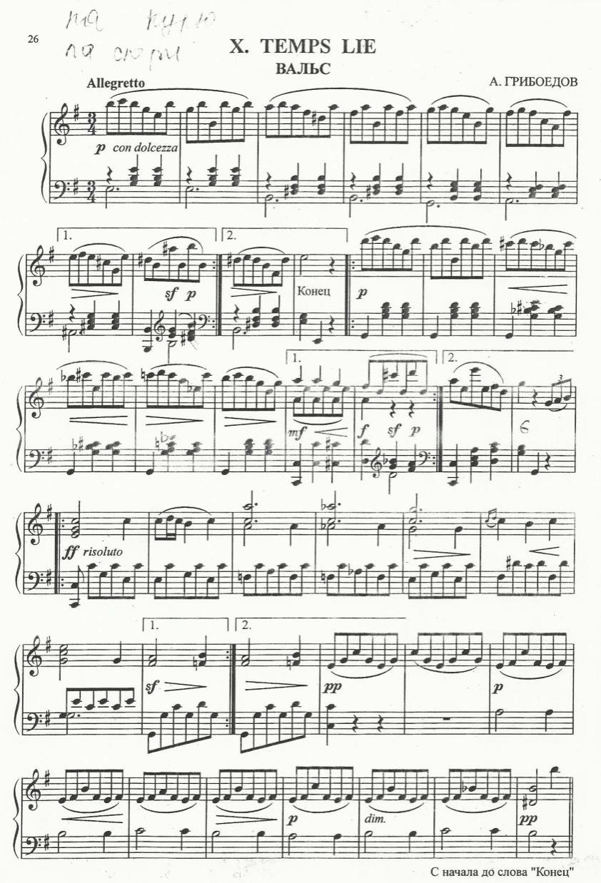

Adajio
Port de bras
de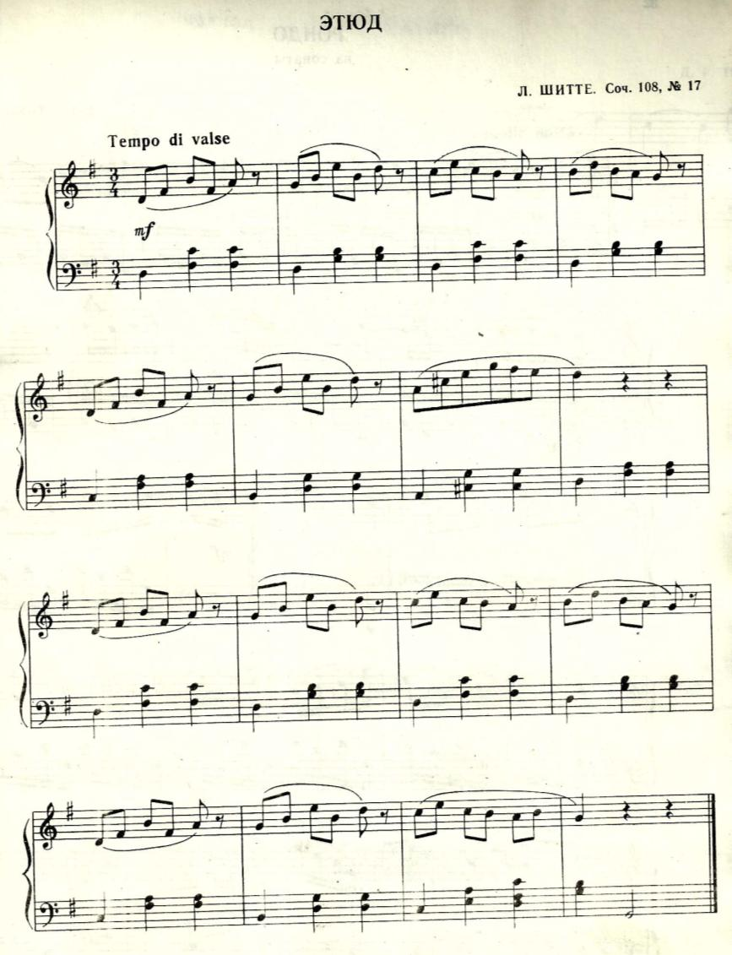

Исходя из вышеизложенного, рекомендую сформулировать принципы, которыми руководствуется концертмейстер при выборе музыкальных фрагментов к упражнениям экзерсиса у палки:
- На начальном этапе разучивания все упражнения выполняются в медленном темпе (одно движение на 1 такт).
- Все движения классического экзерсиса делятся на: медленные и быстрые, с четким ритмом, и плавно скользящие. И музыкальные фрагменты выбираются поэтому же принципу: медленные (в размерах 4/4, 2/4); с синкопированным ритмом (в размерах 2/4, 3/4, 4/4); в умеренном темпе (на 2/4 и 3/4).
- На начальном этапе следует обратить внимание на импровизационные музыкальные переходы (связки) после каждых четырех тактов (в виде двух или четырех аккордов), которые используются для смены позиции.
- Необходимо помнить о квадратности, то есть одно движение делается крестом на 4 такта, затем идет смена. Музыкальный фрагмент делится на фразы, каждая из которых состоит из четырех тактов. Полная комбинация составляет 4 музыкальные фразы, и, таким образом, получается законченное музыкальное предложение из 32 тактов. Когда темп увеличивается и одно движение делается на каждую долю, то фраза сокращается до 16 тактов, но при этом она должна быть музыкально законченной.
- Вступление к каждому упражнению, на которое «открываются» руки, называется preparation (приготовление). На начальном этапе обучения этот раздел может быть развернутым (8 тактов и более), а затем коротким (2 такта и 4 такта).
Следует обратить внимание на исполнение воспитанниками «preparation» – подготовки к упражнению. Чтобы дети не делали его «промахивая», как нередко случается, концертмейстер должен исполнить вступление в темпе и ритме всего дальнейшего упражнения. Вступление можно взять из окончания музыкального произведения (2 или 4 такта с конца, в зависимости от размера) или сочинить самому. То же самое касается и окончания – завершения упражнения. Обычно берется два последних аккорда произведения, или «домината» и «тоника» относительно тональности произведения
На начальном этапе упражнения разучиваются на сильную долю. А по мере их запоминания необходим затакт, особенно для упражнений battement tendu, battement tendu jete, battement frappes, petit battement. Поэтому сразу следует подбирать для них два варианта музыки, с акцентом на сильную и слабую долю, с мелким ритмическим рисунком (можно на staccato).
К движениям, в которых акцентируется выброс ноги, подбираются музыкальные фрагменты с акцентом на первую долю, или самостоятельно можно ее акцентировать в процессе игры. Это относится в первую очередь к grand battement jete.
На начальном этапе обучения, когда берется музыкальный фрагмент на 2/4 с мелким ритмом, имеет значение разложение его до более крупных длительностей, но чтобы при этом характер музыки не изменялся.
Темпы подобранных музыкальных фрагментов должны варьироваться в разных размерах – по-разному. Например, 2/4 - в allegro, andante, largo; 3/4 - в adagio, andantino; 4/4 – lento, andante, vivo.
Часто темп ускоряется за счет того, что вначале одно движение делается на целый такт, затем только на сильные доли. Таким образом, под один и тот же музыкальный фрагмент движение может быть исполнено как быстро, так медленно.
На простые комбинации следует давать простые музыкальные фрагменты с ясной мелодией, в простом размере, с несложным ритмическим рисунком. В тех случаях, когда используются более сложные размеры, комбинация по квадратам исполняется на 3/4, ускоряется темп, но характер музыки соответствует движениям (плавный, лирический или острый).
Музыкальный материал на каждом году обучения постепенно усложняется.
На более позднем этапе обучения, когда для изучения предлагаются более сложные варианты комбинации уроков классического танца, концертмейстеру следует обратить внимание на то, что комбинации могут соединяться. Например, battement tendu объединяется с battement tendu jete - и музыкальный фрагмент должен состоять из двух частей, причем вторая часть - с более четким ритмом. Если battement fondu объединяется с battement frappes, то первое движение плавное (на 4/4), а второе – с четкими резкими акцентами (на 2/4). Музыкальный фрагмент должен этому соответствовать. Существует много вариантов подобных объединений, и задача концертмейстера - точно подобрать фрагмент, чтобы в нем музыкально улавливалось изменение движения. Для этого необходимо помнить о квадратности, о темпе, размере, затакте, ритмическом рисунке.
В упражнения могут включаться позы. Если музыкальный фрагмент шел в медленном темпе, то это не играет существенной роли, особенно если поза присоединяется в конце. Если же она в середине, то раздвигается музыкальный квадрат. Если музыкальный фрагмент был быстрым, то в момент позы он должен перейти на плавную лирическую мелодию в медленном темпе. Когда любое упражнение закончено, сход с начальной позицией происходит на 2 дополнительных заключительных аккорда. Следует оговорить, что все основные упражнения классического экзерсиса у палки исполняются так же и на середине зала (но в более упрощенном варианте); в дальнейшем к ним прибавляется allegro.
Литература

- «Академия танца». Репертуар концертмейстера. Классический танец 1. «Музыка», Ленинград, 1999г.
- Хрестоматия. Для уроков классического танца. Выпуск 1. «Музыка», Москва, 1986г.
- М. Аристова. Музыка к урокам классического танца. Для фортепиано. Выпуск Кемерово 2004г.
- Л. Ярмолович. Классический танец. Методическое пособие (первый и второй год обучения). Ленинград, «Музыка», Ленинград 1986г.
- «Музыка на уроках классического танца». Для ДМШ и хореографических кружков. «Союз художников», Санкт-Петербург, 2000 г.

